МУНИЦИПАЛЬНОЕ ОБЩЕОБРАЗОВАТЕЛЬНОЕ БЮДЖЕТНОЕ УЧРЕЖДЕНИЕ СРЕДНЯЯ ОБЩЕОБРАЗОВАТЕЛЬНАЯ ШКОЛА №1 МУНИЦИПАЛЬНОГО РАЙОНА МЕЛЕУЗОВСКИЙ РАЙОН РЕСПУБЛИКИ БАШКОРТОСТАН

Научно-исследовательский проект на тему:
«АКТУАЛЬНОСТЬ МЫЛА В НАШИ ДНИ»

Выполнил: ученик 3 «А» класса
МОБУ СОШ №1 г. Мелеуз
Усманов Наиль

Научный руководитель:
учитель начальных классов
Даутова .Р.Х.

Мелеуз - 2021

ОГЛАВЛЕНИЕ

Ведение……………………………………………………………… …..3
1.Основная часть………………………………………………… ……..5
1.1. История возникновения мыла……………………………… …….5
1.2. Химия мыла…………………………………………………………7
1.3. Виды мыла…………………………………………………………..8
2. Практическая часть………………… …………………………….…10
3. Заключение……………………………………………………………13
Список литературы
Приложения

ВВЕДЕНИЕ
В условиях пандемии, охватившей весь мир, очень важно соблюдать гигиену.
Одним из самых простых гигиенических навыков является мытье рук. Ведь часто именно через руки мы заносим инфекции в свой дом и свой организм.
Первое действие, которое мы совершаем, возвращаясь домой из школы, спортивного зала или с прогулки, - моем руки с мылом. Но сейчас одним из самых популярных средств для обработки рук стали различные антисептики - жидкие, гели, спреи. Ими предлагают обрабатывать руки как можно чаще.
Я задумался, является ли мытье рук обычным мылом по-прежнему необходимым? Может быть, антисептики - это замена мылу? Актуально ли мыло в наши дни? Или это "вчерашний день", и теперь вместо мыла и воды лучше как можно чаще обрабатывать руки антисептическими жидкостями? Может быть, антисептики - это более действенно и удобно?
Я опросил одноклассников, какими средствами они обрабатывают руки, когда возвращаются домой. Оказалось, что все они (100%) дома моют руки мылом, кто-то жидким, а кто-то твёрдым. Но половина класса (48%) пользуются дома антисептиком. Что меня порадовало, то что мои одноклассники часто моют руки мылом, защищаясь от вирусов и микробов. (Приложение 1).
Также мы опросили взрослых, какое средство они считают необходимым для того, чтобы защититься от различных вирусов (в том числе и коронавируса) и бактерий - мыло или антисептики? Результаты опроса, который проводился в социальной сети, показали, что антисептики стали неотъемлемой частью нашей жизни. 100% опрошенных пользуются мылом, 76%- имеют «карманный» антисептик.
Наша гипотеза: мыло в наши дни не так актуально, как раньше. Люди пользуются им по привычке, также как некоторые продолжают стирать хозяйственным мылом, хотя есть порошки и гели для стирки, и мыть посуду содой, не доверяя средствам для мытья посуды. Мы предположили, что мыло в быту следует заменить на антисептики. Это более современно и является лучшей защитой от различных микробов
Цель проекта: изучить, является ли использование мыла по-прежнему актуальным, рассмотреть причины, которые делают его самым популярным гигиеническим средством.
Главный вопрос: мы пользуемся мылом для мытья рук просто потому, что так привыкли, и все так делают, или это действительно необходимая гигиеническая процедура, достаточная для того, чтобы защитить себя от микробов без дополнительной обработки антисептиками?
Для достижения цели проекта были поставлены следующие задачи:
• Изучить литературу и установить, когда и как появилось первое мыло, каков механизм его действия (как оно моет), можно ли его заменить чем-то другим;
• Изучить ассортимент магазинов: какие виды мыла можно приобрести, отличаются ли они (твердое и жидкое, косметическое и хозяйственное - это одно и то же, просто разная форма и вид, или нет);
• С помощью модельных экспериментов установить свойства мыла и доказать, нужно ли заменить его в быту на специальные антисептические жидкости;
• Сделать выводы и дать некоторые рекомендации (поделиться полученными знаниями) в виде продукта проекта.
Объект исследования: мыло как гигиеническое средство.
Предмет исследования: актуальность (целесообразность) использования мыла, принимая во внимание, что в условиях пандемии коронавируса огромное распространение получили различные антисептические жидкости.
Методы исследования:
• теоретический (работа с литературой);
• эмпирический (наблюдение, сравнение, анализ, беседа с медицинским работником);
• практический (модельные и демонстрационные опыты, эксперименты).

- Основная часть
1.1 История возникновения мыла
В древние времена вода была единственным веществом. С помощью которого человек мог поддерживать чистоту. Это было очень трудно, поскольку человеческая кожа всегда покрыта тонким слоем жира. Вот почему ещё в древнем Риме люди стали думать над тем, как смыть грязь с жирной кожи. [5]
Однако мыло появилось сравнительно недавно – только 2000 лет назад.
Много веков назад люди умащивали кожу оливковым маслом. Они использовали сок и золу разных растений, чтобы умыться. Но уже во времена Плиния (римского писателя, который жил в 1 веке н.э.) появляются два вида мыла: жидкое и твёрдое. Плиний описывает это изобретение для мытья волос и оттает должное галлам, которые его создали. [2]
Галлы, которые носили длинные волосы, чтобы они хорошо лежали, смазывали их растительным маслом, в которое добавляли красную земляную краску. Когда же на эту смесь попадала вода, то образовывалась густая пена, благодаря которой волосы становились чистыми и пушистыми. Так и был открыт один из способов производства мыла. [3]
Египетские археологи после раскопок в дельте Нила пришли к выводу, что производство мыла было налажено, по меньшей мере, 6000 лет назад. В некоторых египетских папирусах содержатся рецепты, согласно которым для получения мыла животные или растительные жиры следовало нагревать вместе с щелочными солями, в достатке имеющимися на берегах одного из озер.
Начало мыловарения относится к IX веку. В это время мыло уже варили в Германии и Франции. Особенно славилось марсельское мыло на основе оливкового масла. Позднее стало известно об английском мыле, а в 1400-х годах исключительной славой пользовалось мыло из Венеции. Так же мыловарение активно развивалось в Италии, Греции и Испании. [6]
В Европе XIV века не принято было мыться: считалось, что частые омовения тела вредны для здоровья. Известно, что король Франции Людовик XIV за 78 прожитых лет мылся всего … 4 раза. Испанская королева Изабелла Католическая гордилась тем, что за всю жизнь мылась только 2 раза.
Моду на чистоту привили средневековой Европе рыцари, побывавшие во время крестовых походов в арабских странах.
На Руси люди давно знали, что такое баня; в силу природных условий баня стала местом общего оздоровления, прежде всего, ну и конечно, способом соблюдения гигиены. В качестве моющего средства в бане использовали так называемый «щёлок» - настой древесной золы.
При Петре I впервые было налажено промышленное производство мыла. Свидетельства о русских мастерах-мыловарах появляются в XV веке. Первые мыловаренные фабрики стали появляться в XVIII веке. В Москве на тот момент было известно две: в Новинской и Пресненской частях. К 1853 году в Московской губернии их число возросло до восьми. Потребителями мыловаренных заводов стали многочисленные суконные, ситценабивные и красильные фабрики. Широко известны такие московские фирмы, как фабрика Ладыгина (туалетное мыло этой фабрики считалось лучшим после итальянского, его готовили на коровьем, миндальном и маковом масле – белое и цветное, с духами и без), фабрика Альфонса Рале «Рале и К», также парфюмерная фабрика Брокара. 1840 год считается годом рождения знаменитой косметической линией «Невская косметика», которая пользовалась в дореволюционной России большой популярностью. А настоящую славу российским мыловарам принесло мыло «Нестор», получившее золотую медаль на Парижской выставке и международное признание. [6].
Вторая половина XIX века была ознаменована пропагандой личной гигиены и поддержания здоровья. Однако мыло в те времена оставалось коричневой массой весьма непривлекательного вида и содержало остатки необработанной щелочи, которая раздражала кожу. Его все еще делали вручную, путем обычной варки в котле. В розничную продажу мыло поступало в виде длинных немаркированных брусков. Торговцы разрезали их и продавали вразвес.
Мыло долго было предметом роскоши и ценилось наряду с дорогими лекарствами и зельями. Но даже зажиточные люди не могли себе позволить стирать им белье. [7].

1.2 Химия мыла
Как же мыло мылит и чистит?
Мыло расщепляет на мельчайшие частицы грязь и жир, которые затем смываются водой.
От всех растворимых воде веществ можно избавиться очень просто: поместив их под струю воды – и всё. А вот жиры, жирные вещества воде не поддаются. Их можно смыть только мылом, которое расщепляет жиры на маленькие частицы и обволакивает их плёнкой. Поэтому они не могут вновь воссоединиться и легко вымываются или смываются водой. [4]. На рисунке 1 показано как работает мыло.
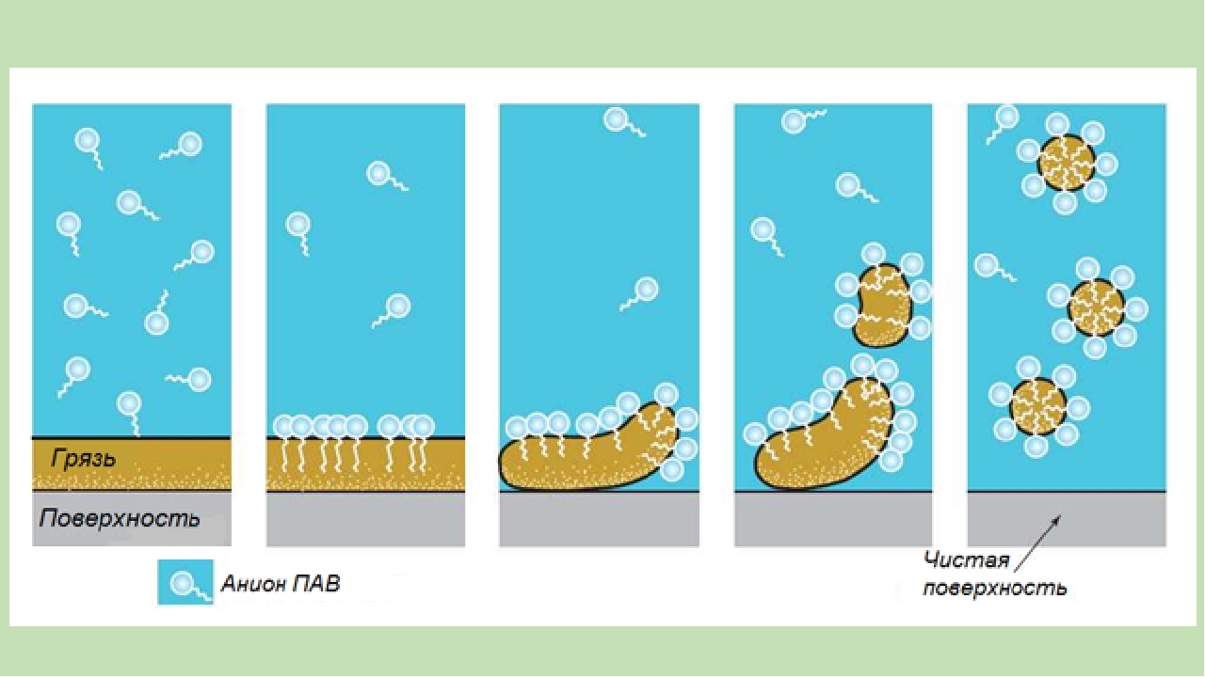
Рис.1. Моющее действие мыла
Пена, которой мы моем руки, состоит из тонкого слоя воды, от которой во все стороны, словно иголки ежа, торчат гидрофобные остатки жирных кислот.
Строение мыла таково, что его молекулы могут одновременно захватывать и молекулы воды, и молекулы жира, работая своеобразной сцепкой. Это свойство мыла называется поверхностной активностью. Таким образом, когда мы наносим мыло на поверхность кожи, оно удаляет частички жира вместе с водой, которую мы наносим вместе с мылом. А вместе с ним в канализационную трубу уплывают и различные бактерии.
1.3 Виды мыла
Мыло является неотъемлемой частью многих гигиенических процедур. Ароматное и приятное на ощупь, оно обеспечивает чистоту рук, лица и тела. Современный рынок предлагает широкий ассортимент мыла. Мыло отличается по виду, форме и цене. При выборе необходимо учитывать предназначение и рекомендации по каждому типу.
Классификация видов мыла:
1.Гигиеническое мыло относится к наиболее распространенным видам. Оно необходимо для удаления бактерий и загрязнений с поверхности кожи. В процессе его производства применяется минимальное количество красителей и парфюмерных добавок, поэтому оно считается гипоаллергенным. Детские и антибактериальные варианты также относятся к гигиеническому типу мыла.
2.Натуральное мыло не содержит щелочи, вместо нее используются животные жиры. Для приятного запаха в состав включают мед, какао, фрукты, парфюмерные вещества, травы. Ради эстетически привлекательного вида в натуральное мыло добавляют сухоцветы. Данный тип имеет небольшой срок годности из-за натурального состава.
3. Косметическое мыло оказывает щадящее воздействие на кожу за счет наличия веществ, смягчающих свойства щелочи. В него добавляют крем или глицерин, которые способствуют увлажнению кожи.
4.Хозяйственное мыло используется для очищения посуды от жировых пятен, отстирывания одежды. В состав хозяйственного мыла входят жиры растительного или животного происхождения, каустическая сода.
Также мыло различается по консистенции. Оно может быть жидким, мягким или твердым. Жидкое мыло является наиболее гигиеничным. Наличие дозатора защищает содержимое флакона от попадания бактерий и пыли. При необходимости в жидкость можно добавлять ингредиенты, которые изменят его аромат.
Мягкое мыло содержит глицерин, который обеспечивает особую консистенцию. Оно может быть прозрачным или полупрозрачным. В качественную продукцию добавляют вещества, безопасные для кожи и эффективные при очищении кожи.
Твердое мыло широко распространено — к его преимуществам относится высокая экономичность. Данный тип представляет собой твердый гель. Он меньше воздействует на кожу в отличие от щелочи. [8].

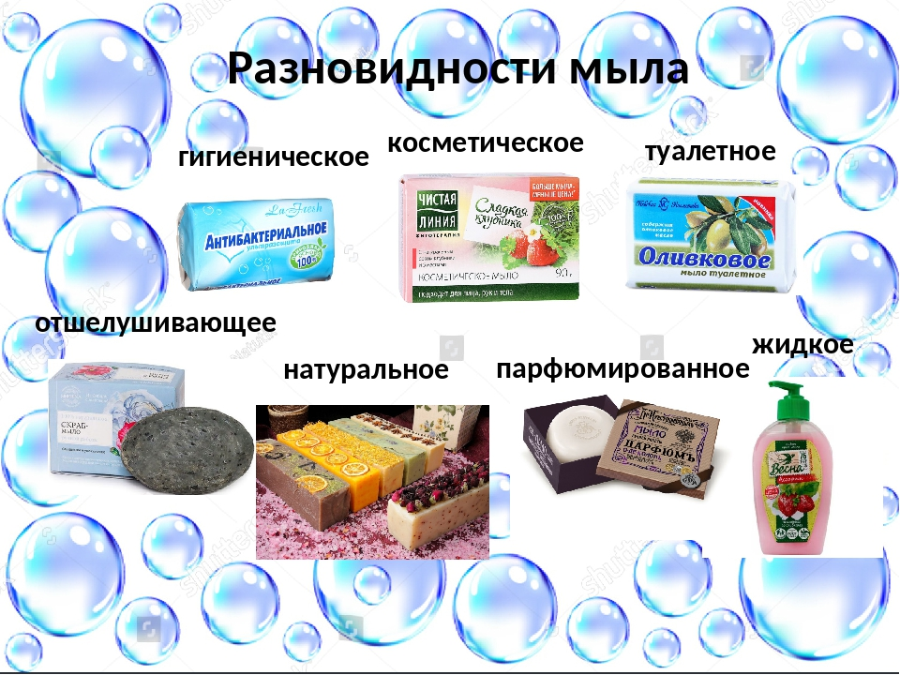
Рис.2 Виды мыла

3.ПРАКТИЧЕСКАЯ ЧАСТЬ

Опыт №1. Умение растворяться в воде
Для опыта нам необходимо один стакан с теплой водой и один стакан с холодной водой. В стакан с теплой водой добавим красный краситель и чайную ложку мыла, натертого на терке. Во второй стакан – синий краситель, и чайную ложку натертого мыла. Всё тщательно перемешаем. Мыло растворилось в обоих стаканах. С теплой водой оно растворилось быстрее и пены образовалось больше, чем с холодной водой. (Приложение 2).
Вывод: мыло растворяется в воде, но скорость растворения зависит от различных факторов. В нашем случае - это температура воды.
Опыт №2. Способность пениться
Берем небольшую ёмкость. Добавляем немного жидкого мыла и воды. С помощью коктейльной трубочки, опустив её в емкость, начинаем дуть. Образовалась пенная шапка. (Приложение 3).
Вывод: при попадании воздуха в каплю мыльной воды, образуется пузырь.
Опыт №3. Способность проникать в частицы грязи и очищать поверхность
Для опыта нам необходимо испачкать руку в саже (грязи.). Теперь подставим испачканную руку под струю воды. С руки частично удалилась сажа, но часть сажи так и осталась на руке. Теперь возьмем мыло и намылим им руки. У нас образовалась пена, смываем её водой. В результате, руки стали чистыми. (Приложение 4).
Вывод: мыло очищает загрязнённую поверхность лучше, чем обычная водопроводная вода.
Опыт №4. Способность легко смываться водой
Возьмём два вида мыла жидкое и твёрдое. В начале намылим руки жидким мылом. Затем смываем под проточной водой. Вся мыльная пена смылась, руки остались чистыми. Далее берём твёрдое мыло, и проделываем ту же последовательность: намыливаем и смываем. И во втором случаи руки остались чистыми, без остатков мыльной пены. (Приложение 5)
Вывод: мыльная пена, образованная разными видами мыла (твёрдое и жидкое), легко смывается водой, не оставаясь на поверхности рук. Молекулы воды легко зацепляются за частички мыла и смывают их, оставляя руки чистыми.

Опыт №5. Поверхностное натяжение
Наливаем немного воды в тарелку так, чтобы она только покрыла ее дно. Тарелку оставляем в покое, чтобы вода успокоилась. Добавляем каплю пищевого красителя в воду рядом с краем тарелки. Окунаем один конец зубочистки в жидкое моющее средство и опускаем её этим концом к окрашенному пятну в воде. И наблюдаем за движением пятна. Пятно сразу растеклось по кромке тарелки. Далее краситель немного окрасил и центр тарелки с водой. (Приложение 6).
Вывод: капля моющего средства, добавленная в воду, уменьшает поверхностное натяжение в месте своего попадания в воду.
Опыт №6. Ослабление поверхностного натяжения
На дно маленькой тарелки наливаем воду. Помещаем на поверхность воды две зубочистки. Третьей зубочисткой пододвигаем их друг к другу. Намочим конец зубочистки, которую мы держим, жидким моющим средством, и дотронемся этим концом до воды между двумя плавающими зубочистками. Мы наблюдаем, как зубочистки начинают двигаться.
Повторяем опыт 4 раза, используя каждый раз чистую воду, новые зубочистки и различные концентрации моющего средства.
Компоненты отмеряем с помощью пипетки, смешивая их в отдельной посуде, каждый раз - с помощью чистой зубочистки. (Приложение 7).
Для составления различных концентраций составим таблицу.
Таблица 1.
№ п/п | Концентрация жидкого мыла | Расстояние, пройденное зубочистками, мм
1 | 1:1 | 71
2 | 1:2 | 34
3 | 1:3 | 12
4 | 1:4 | 7

Наблюдаем, с какой скоростью двигаются эти зубочистки. Чем больше скорость, тем больше способность вещества понижать поверхностное натяжение воды.
Разные концентрации по-разному влияют на движение зубочисток. Чем выше концентрация, тем скорость и расстояния между зубочистками больше.
Основываясь на полученных данных, построим график зависимости поверхностного натяжения от концентрации моющего средства. (Приложение 9).
Вывод: различные концентрации мыла влияют на их способность уменьшать поверхностное натяжение.
Опыт №7.
В отдельные пластиковые пакеты (грипперы) поместили четыре разных куска нарезного батона. Первый кусок потрогали грязными немытыми руками, придя сразу после школы. Второй после обработки рук антиссептиком, к третьему прикоснулись мытыми руками, после того как тщательно помыли руки жидким мылом в течение 40 секунд. Четвертый кусок батона, просто, положили в пакет как контроль. (Приложение 8).
На девятые сутки эксперимента мы провели визуальный осмотр. Он показал, что в пакете, на куске батона, которого брали грязными руками, появилась плесень. Другие куски не изменились. Выглядели так же. На них не было замечено ни чего.
На второй недели эксперимента при осмотре обнаружили, что все куски изменились. Самое большое поражение плесенью было на куске батона, который трогали грязными руками. На куске, который брали после обработки антисептиком, были участки поражённые плесенью, а также кроме серой плесени, присутствовала розовая плесень. Возможно, зерно, которое использовали для производства муки, было заражено фузариозом.
На куске, который брали мытыми руками, также образовались незначительные (маленькие) участки плесени. Также кусок батона, который не подвергался ни какому воздействию, был с белым налетом на мякише.
Вывод: опыт показал, что плохие, вредные микробы размножаются на поверхности. В зависимости от способа обработки наших рук их концентрация различна. Наибольшее их количество образовалось на грязных кусках батона. Также на кусках, при обработки антисептиком и мылом. Но, стоит отметить, что уровень роста микробов и бактерий при мытье рук мылом значительно меньше, чем при обработки антисептиком. Обработка рук после посещения общественных мест обязательна. Наиболее эффективно мытье рук мылом. Стоит отметить, что мыть руки, необходимо, правильно, соблюдая все требования.

ЗАКЛЮЧЕНИЕ

Наша исследовательская работа позволяет сделать вывод о том, что на сегодняшний день мыло очень актуально. Мыло – это удивительное достижение человека, которое помогает бороться с болезнями и поддерживать чистоту тела.
Ассортимент мыла сегодня настолько велик, что редко, приходя в магазин не найдёшь для себя подходящего нужного товара. Причём в большинстве случаев, покупаешь сразу несколько разновидностей мыла, исходя из его назначения и стоимости.
Проведя данную работу, можно с уверенностью сказать, что роль мыла в жизни человека очень велика. Свойства мыла позволяют отделить жир и грязь с нашей кожи, тем самым не дать распространению различных вредных бактерий и вирусов. Стоит отметить, что мыло не убивает коронавирус. Мыльные пузырьки пены отрывают вирусы и микробы с нашей кожи, тем самым удаляют их с наших рук.
Основываясь на выводах проведенных опытов, можно сказать, что обработка рук антисептиком не так эффективна, как тщательное мытье и ополаскивание рук мылом.
Поэтому наша гипотеза не подтвердилась: невозможно заменить мыло антисептическими жидкостями - у них отличается механизм действия, и они используются для разных целей, антисептиком невозможно полноценно и качественно удалить загрязнения с кожи.
Дезинфицирующее средство для рук полезно, в крайнем случае, если тщательное мытье рук с мылом недоступно вам в данный момент.
Интервьюирование со школьным медицинским работником фельдшером Коневой Натальей Игоревной, об актуальности мыла, также горит о том, что значение мыла в наше время не уменьшено: «Мыло, конечно же актуально. Сейчас такое время, руки надо всегда мыть, обрабатывать при помощи мыла. Это нужно, чтобы не заболеть. Когда мы моем руки, мы смываем грязь и у нас защита от болезней. Лучше всего каждый день мыть руки с мылом, причём хозяйственным. Антисептик – это обеззараживающее вещество на основе спирта. Когда мы длительное время проводим вне дома, то использовать антисептик необходимо. Если мы заменим мыло антисептиком, то мы хорошие бактерии будем убивать. Иммунитет у нас создается благодаря хорошим бактериям, которые нам помогают. Поэтому частое использование антисептика может причинить вред».
Значение гигиенических процедур очень велико. Люди стали часто мыть руки мылом, тем самым были побеждены многие опасные инфекции и заболевания, например, кишечные. Я рекомендовал своим одноклассникам, друзьям и родным чаще мыть руки с мылом. Дал советы как правильно им мыть:
- Смочить руки в теплой воде;
- Намылить руки мылом;
- Распределить моющее средство по поверхности рук;
- Промыть с тыльной стороны и между пальцами;
- Вымыть согнутые кончики пальцы ладонью другой руки;
- Круговыми движениями протереть большие пальцы рук;
- Вымыть каждое запястье рук;
- Промыть руки под струей воды;
- Насухо вытереть руки полотенцем;
- Руки необходимо мыть 40-60 секунд.
В перспективе возможно дальнейшее изучение данной темы, проведения микробиологических экспериментов.

СПИСОК ИСПОЛЬЗОВАННЫХ ИСТОЧНИКОВ И ЛИТЕРАТУРЫ

1.Глинка Н.Л. Общая химия. Л.,»Химия»,1978, с. 718
2. Популярная энциклопедия для детей «Всё обо всём»/ Компания «Ключ-С», Филологическое общество «СЛОВО» - Москва,1994..- Т-1. - с.238-239.
3. Популярная энциклопедия для детей «Всё обо всём»/ Компания «Ключ-С», Филологическое общество «СЛОВО» - Москва,1994..- Т-7. – с.413-414.
4. Популярная энциклопедия для детей «Всё обо всём»/ Компания «Ключ-С», Филологическое общество «СЛОВО» - Москва,1994..- Т-9. – с.185-186.
5. Популярная энциклопедия для детей «Всё обо всём»/ Компания «Ключ-С», Филологическое общество «СЛОВО» - Москва,1994..- Т-10. – с.426-428.
6.Alto-lab.ru Занимательная химия https://www.alto-lab.ru/for-housewives/istoriya-myla
7.Himya.ru. (2020) История мыла – Химия. https://himya.ru/istoriya-myla.html
8.Tadgikov.net. (2018) Виды мыла: основные различия. https://tadgikov.net/raznoe/3564-vidy-myla-osnovnye-otlichiya.html

ПРИЛОЖЕНИЕ

Приложение 1
Результаты социологического опроса

График 2. Использования разновидности мыла дома

График 3.Использование антисептика дома вместо мыла

Приложение 2
Проведение опыта № 1
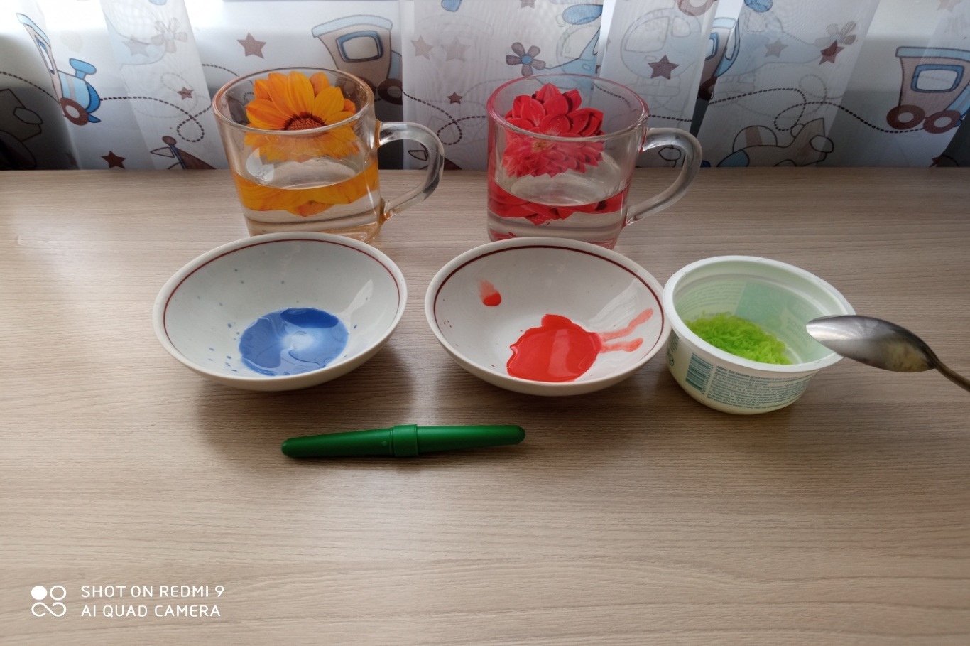
Рис.3. Реактивы и посуда для опыта №1.
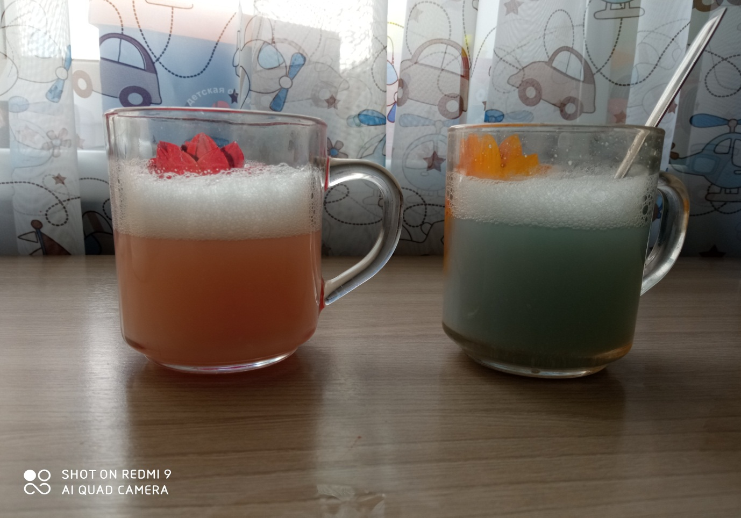
Рис.4. Результаты опыта №1.

Приложение 3
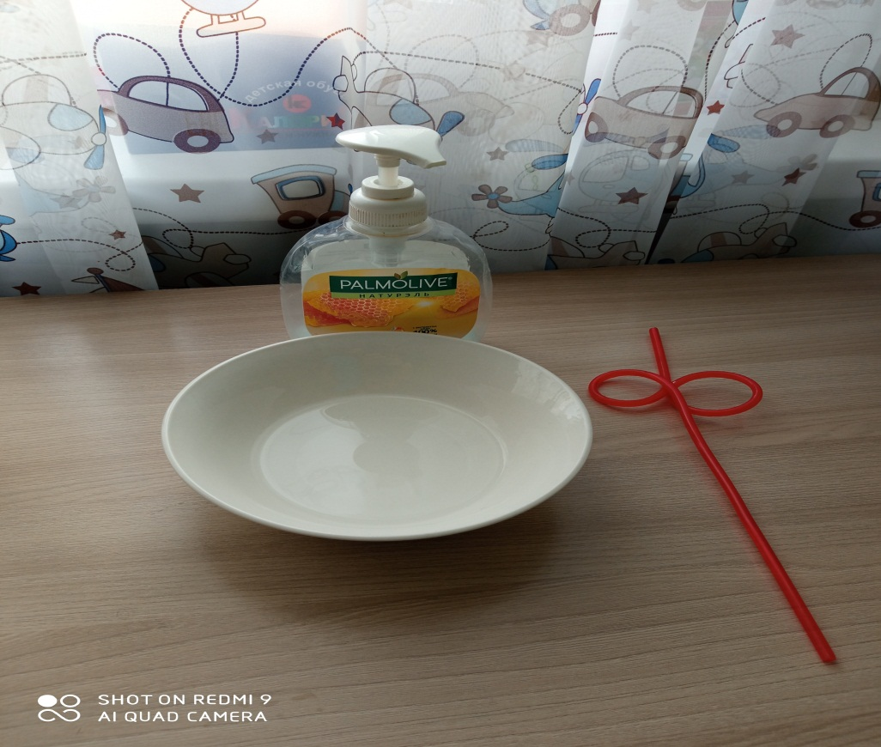
Рис. 5. Реактивы и посуда для опыта №2.

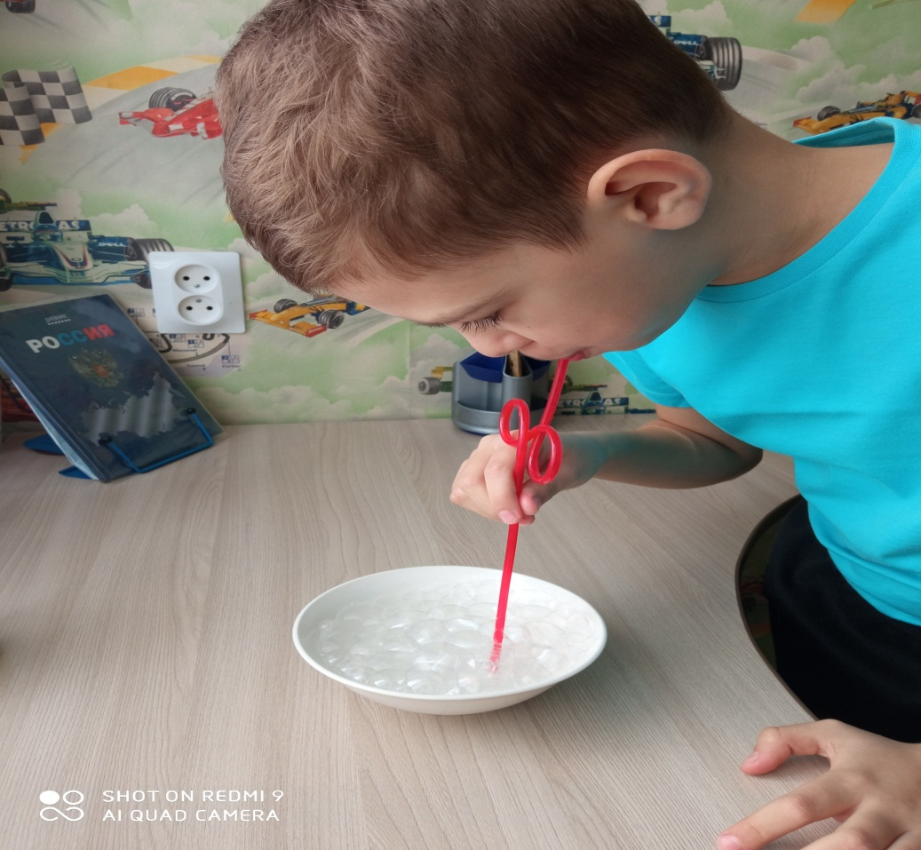
Рис.6. Результаты опыта №2.

Приложение 4
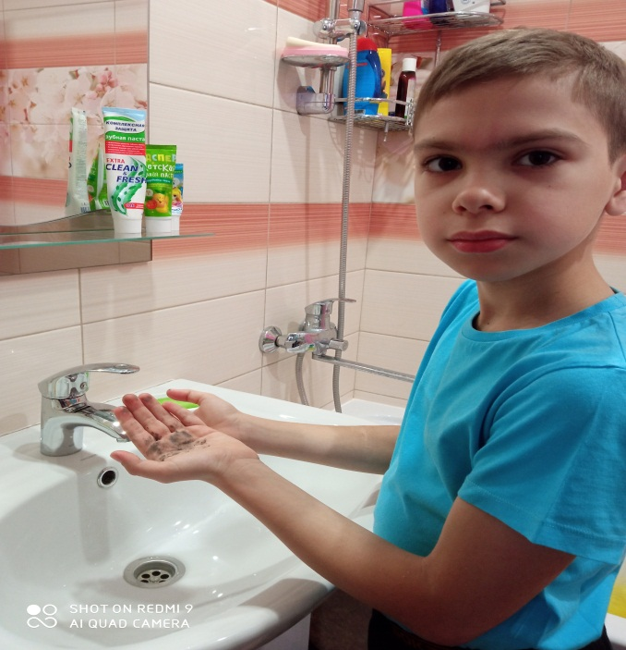
Рис.7. Руки испачканы в саже (опыт №3).
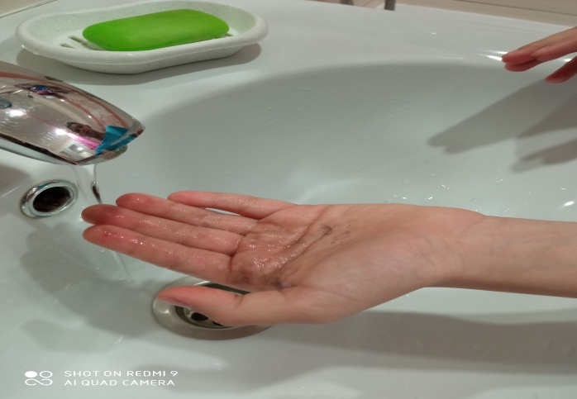
Рис.8. Вода полностью не смыла сажу (опыт №3).
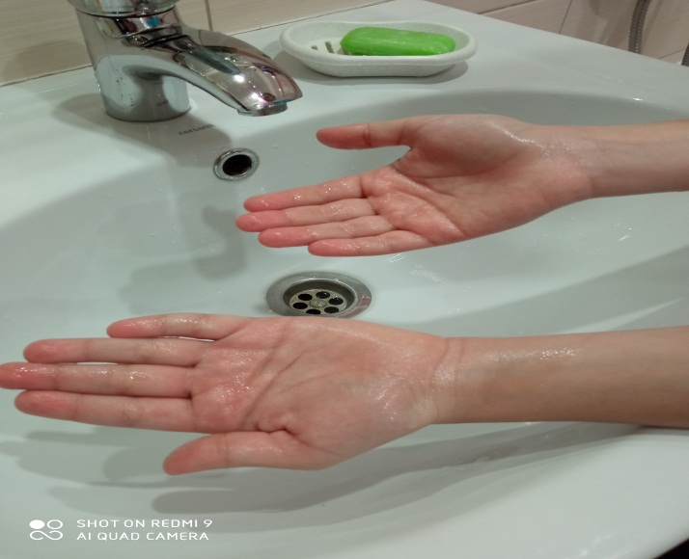
Рис.9. Чистые руки после мытья мылом (опыт №3).

Приложение 5
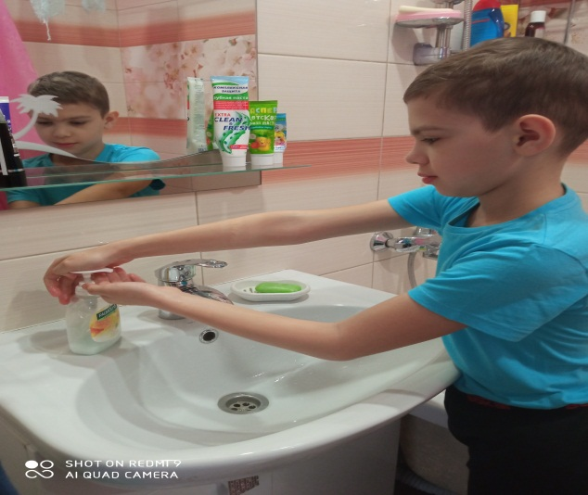
Рис.10. Намыливание рук жидким мылом (опыт №4).
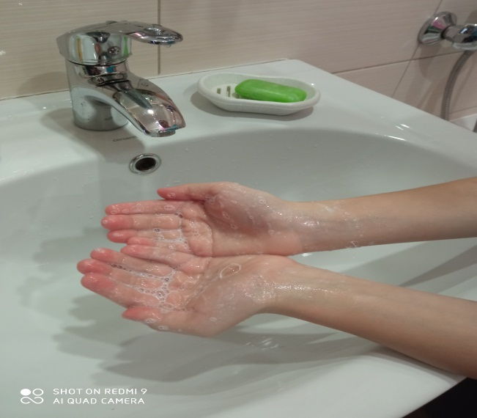
Рис.11. Руки в мыльной пене (опыт №4).
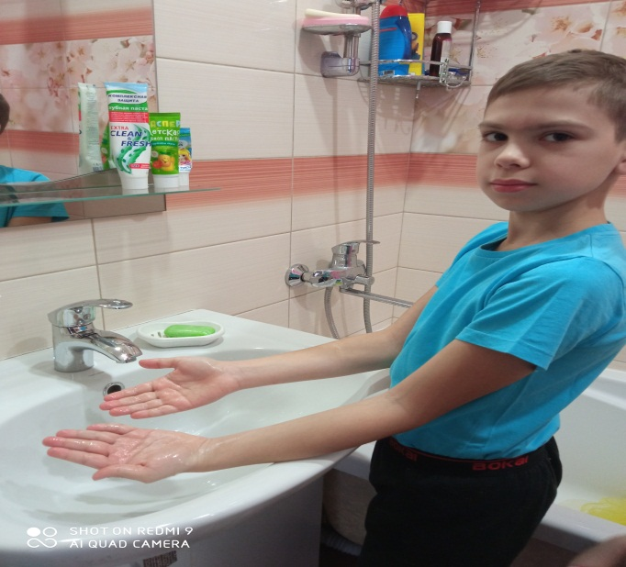
Рис.12. Пена полностью смылась проточной водой (опыт №4).

Приложение 5 (продолжение)
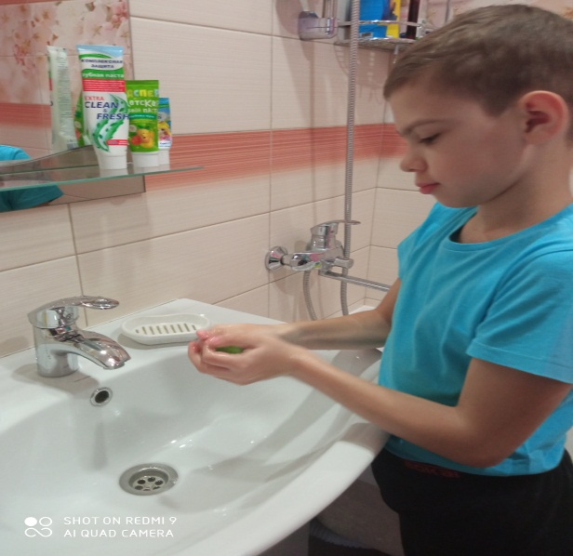
Рис.13. Намыливание рук твёрдым мылом (опыт №4).
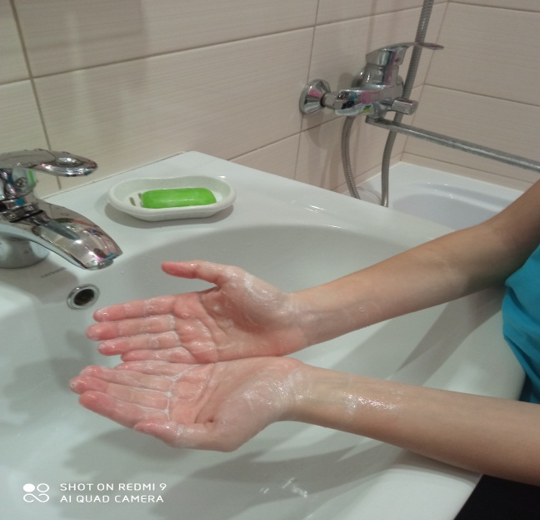
Рис.14. Мыльная пена на руках (опыт №4).
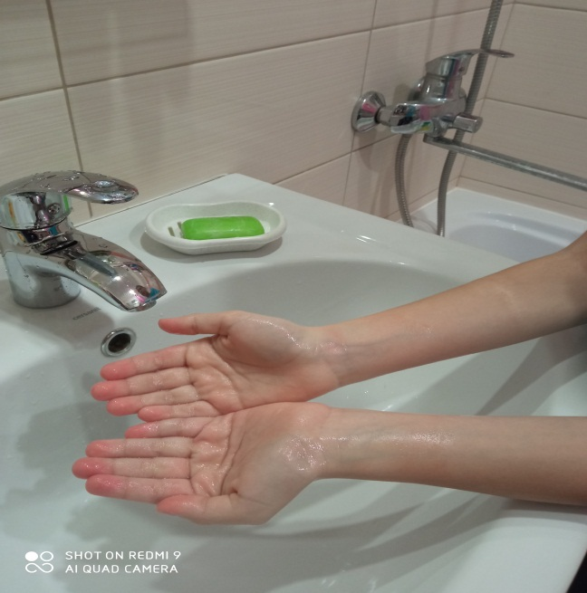
Рис.15. Чистые руки без мыльной пены (опыт №4).

Приложение 6
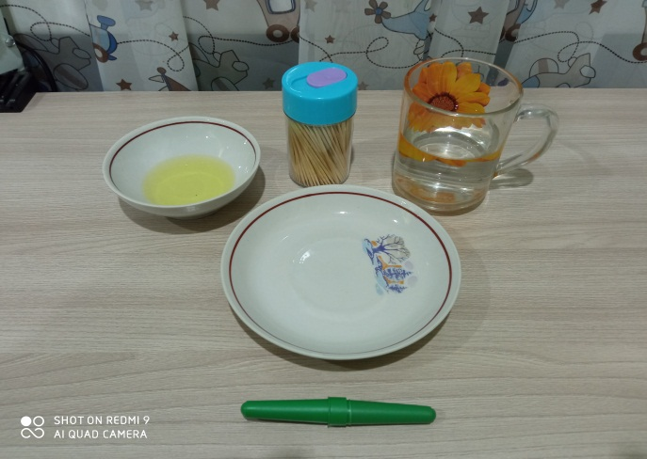
Рис.16.Приборы и реактивы (опыт №5).
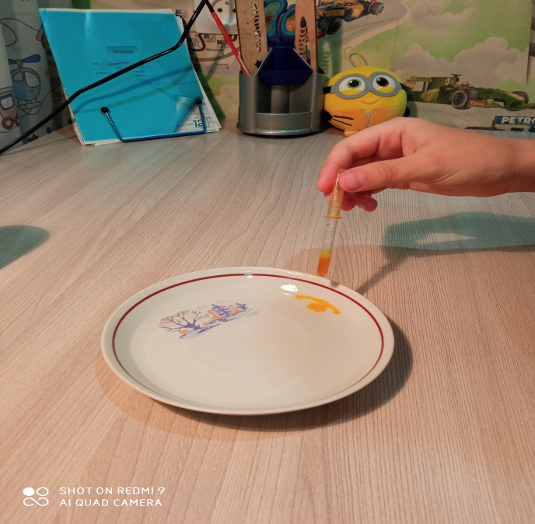
Рис.17. Капаем пищевой краситель (опыт №5).
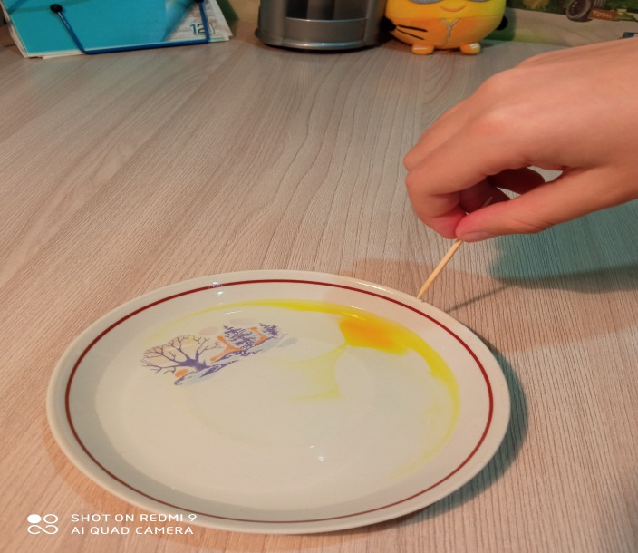
Рис.18. Движение пищевого красителя при воздействии мыла (опыт№5)

Приложение 7
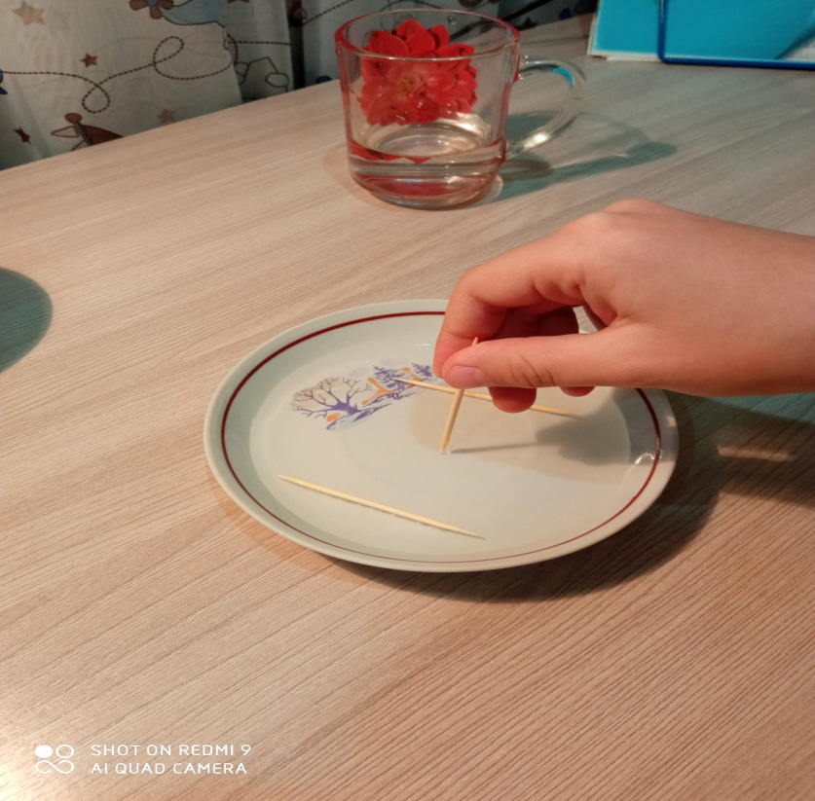
Рис.19. Движение зубочисток в первом опыте. ( опыт №6)
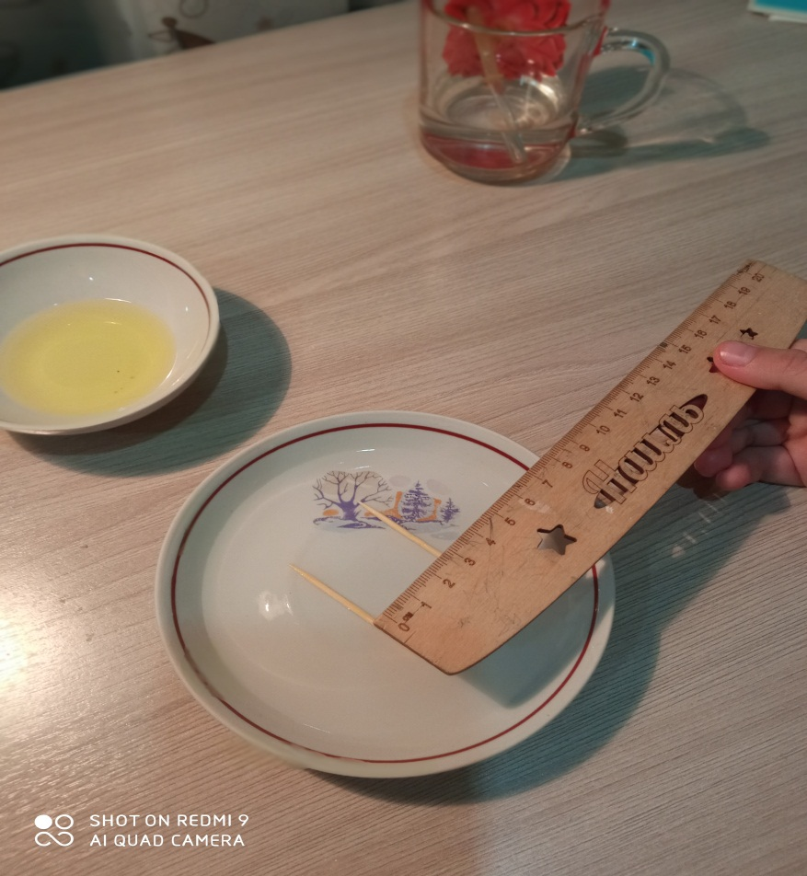
Рис.20. Движение зубочисток во втором опыте (опыт №6).

Приложение 8

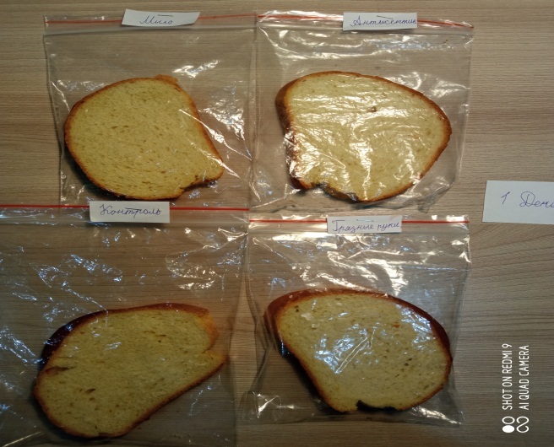
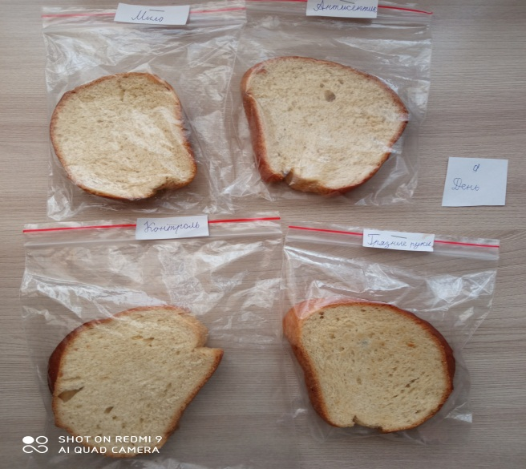
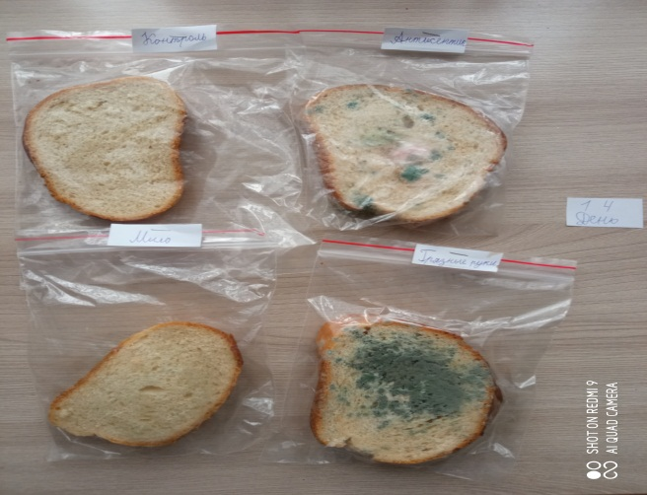
Рис.21. Проведение опыта №7.

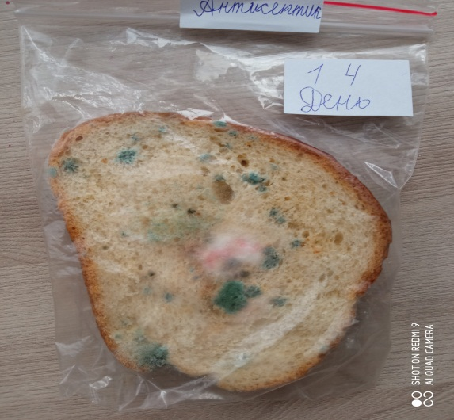
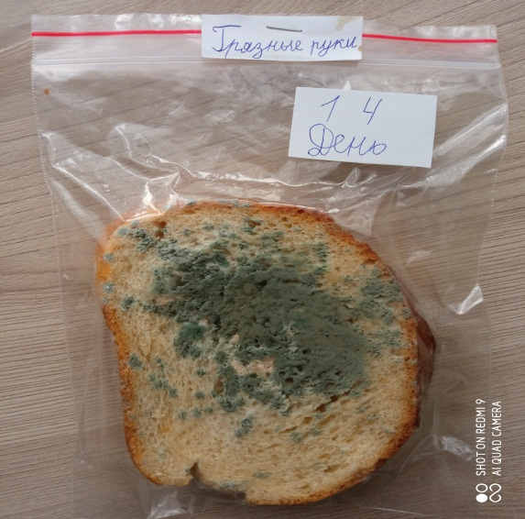
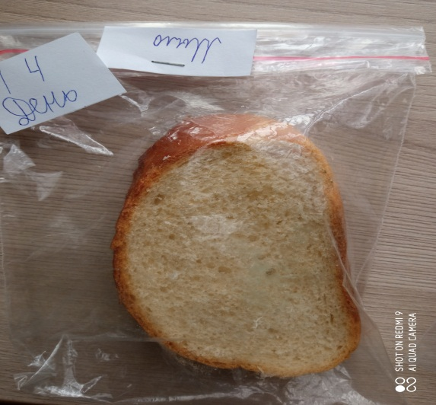

Приложение 9

График 3. Зависимость поверхностного натяжения от концентрации моющего средства.

